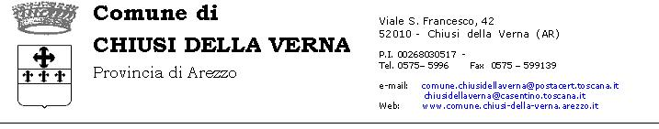

AL COMUNE DI

CHIUSI DELLA VERNA

IO SOTTOSCRITTO/A ….…………………………………………………….….......................................
NATO/A A .…………………………………..……………………….IL .………………………………………….….
RESIDENTE A …………………………………..…………………VIA/PIAZZA .…………………………….....
TELEFONO ……............................... E-MAIL…………………………………………………………………
CODICE FISCALE

AVENDO PRESO VISIONE DELL’APPOSITO BANDO

CHIEDE CON LA PRESENTE UN CONTRIBUTO SULLE SPESE DA ME SOSTENUTE PER L’ANNO 2024 PER IL SERVIZIO RIFIUTI SOLIDI URBANI (TARI) PER L’ABITAZIONE DI RESIDENZA SITA NEL TERRITORIO COMUNALE.

A tale scopo consapevole delle responsabilità e delle pene stabilite dalla legge per false attestazioni e mendaci dichiarazioni, sotto la mia personale responsabilità (Art. 76 DPR 28.12.2000 n. 445)

DICHIARA

- Che la certificazione ISEE (indicatore situazione economica equivalente) del proprio nucleo familiare 2025 è pari a €. ___________, ___ ed è stata rilasciata il _______________(vedi nota 1);
- che il CODICE FISCALE DEL DICHIARANTE ISEE è il seguente__________________________ e che IL NUMERO DEL PROTOCOLLO DELL’ATTESTAZIONE ISEE è il seguente_______________;
- Che l’importo della spesa sostenuta per l’abitazione di residenza per il Servizio Rifiuti Solidi Urbani (TARI) per la quale si chiede il contributo, ammonta a: €. ____________ (vedi nota 2).

In caso di assegnazione del contributo chiedo che il pagamento avvenga a mezzo:

[] Accredito sul conto corrente presso la Banca______________________
__________________________ Agenzia di ______________________

[] Accredito sul conto corrente presso Ufficio postale ________________
__________________________ Agenzia di ______________________

CODICE IBAN
(Utilizzare una singola casella per ciascuna lettera o cifra).

IL/LA RICHIEDENTE

------------------------------------------

Io sottoscritto/a dichiaro inoltre:
- di essere a conoscenza che, nel caso di corresponsione dei benefici, il richiedente è sottoposto alla normativa vigente in materia di controllo sulla veridicità delle informazioni fornite.
- di essere consapevole che in caso di dichiarazioni non veritiere decade dai benefici eventualmente concessi ed è passibile di sanzioni penali ai sensi del DPR 445/2000.
- di essere stato informato sul trattamento dei dati personali secondo quanto stabilito dall’art. 7 del D. Lgs. 30/6/2003 n. 196;
Chiusi della Verna, li _______________

IL/LA DICHIARANTE

-----------------------------------------
La domanda dovrà essere firmata dal/la richiedente il contributo in presenza del dipendente addetto a riceverla, altrimenti dovrà essere presentata insieme alla fotocopia non autenticata di un documento di identità del/della richiedente stesso/a.

nota 1: Si ricorda che la certificazione ISEE si può ottenere rivolgendosi ai Centri di Assistenza Fiscale operanti presso sindacati, patronati, associazioni di categoria, ecc. o presso l’ufficio Servizi Sociali dell’Unione dei Comuni.
nota 2: La spesa cui fare riferimento per il Servizio Rifiuti Solidi Urbani è quella risultante dalla Bolletta pervenuta nell’anno 2023 (di norma pagata in tre rate).

